**BOLSA DE ESTUDOS DA MSD ANIMAL HEALTH/WVA**

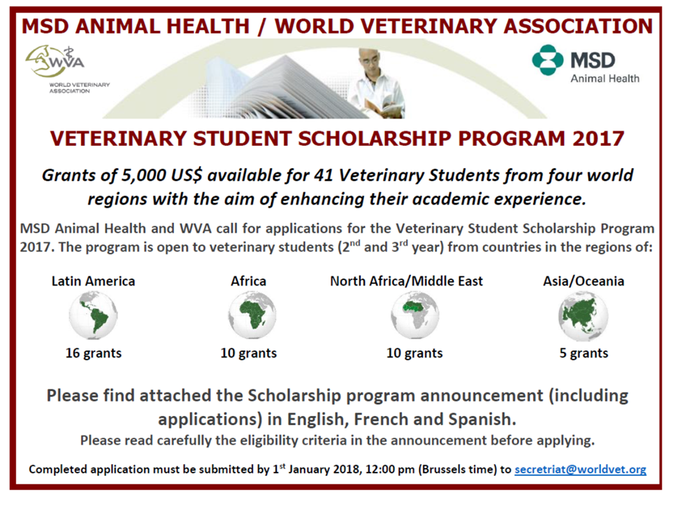**P**ara estudantes de Medicina Veterinária da América do Sul

Prazo para aplicação: até 31 de dezembro 2017

|  |
| --- |
| **[cid:part1.00000700.01020502@worldvet.org](http://www.worldvet.org/)**    **MAIS INFORMAÇÕES**  **Dr. Zeev Noga** |

|  |
| --- |
|  |

**World Veterinary Association (WVA)**   
Avenue de Tervueren 12   
B-1040 Brussels, Belgium   
Tel: [+32 (0) 2 533 70 22](tel:+32%202%20533%2070%2022)  
[zeev_noga@worldvet.org](mailto:zeev_noga@worldvet.org)   
[secretariat@worldvet.org](mailto:secretariat@worldvet.org)   
[http://www.worldvet.org](http://www.worldvet.org/)